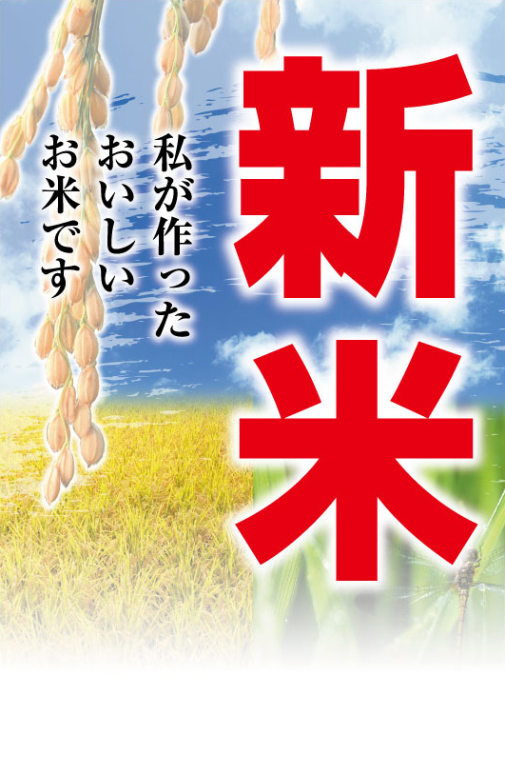

生産者

**○○○○○○○○**

○○ ○○